Primmer C++:  
iostream: cout, cin, cerr, clog

endl: 被称为操纵符(manipulator)的特殊值。写入endl的效果是结束当前行，并将于设备关联的缓冲区中的内容刷到设备中。缓冲刷新操纵保证目前为止程序所产生的说有输出都真正写入输出流中，而不仅停留在内存中等待写入流。

注意:调试时的输出语句应该一直保持刷新状态(endl)，否则，如果程序崩溃，输出可能还留在缓冲区内，从而导致关于程序崩溃位置的错误推断。

比特位计算: 有符号数与无符号数计算，运算过程为无符号的运算过程，结果为正值。 Int型参数间的计算认为是带符号计算。

0开头为8进制，0x开头为16进制

对象：是指一块能存储数据并具有某种类型的内存空间。

初始化：当对象在创建时活的了一个特定的值，我们就说这个对象呗初始化了。

初始化不是赋值，初始化的含义是创建变量时赋予其一个初始值，而赋值的含义是吧对象的当前值擦除，而以一个新值代替。

初始化每一个内置类型的变量。

声明：使得名字为程序所知。

定义：创建于名字关联的实体。

如果想声明一个变量而非定义它，就在变量名前添加关键字extern,不要显示的初始化变量。

Extern int ；//声明i而非定义i

Int j; //声明并定义j；

Extern double pi = 3.1.415; //定义

变量能且只能被定义一次，但是可以被多次声明。

静态类型：在编译阶段简直累心个。检查类型的过程称为类型检查（type checking）.

作用域用花括号表示

如果一个变量名同时用于局部变量或全局变量。那么在局部函数内访问直接用名字。在局部函数里访问全局变量加“::”。

引用：为对象起了另外一个名字，引用类型引用另外一种类型。通过将声明符写成&d的形式来定义引用类型,其中d是申明的变量名。引用类型的初始值必须是对象。

&reval4 = 10; //错误，引用类型的初始值必须是一个对象。

&reval4 = a; //对

指针和引用不同： 一旦定义了引用，就无法令其再绑定到另外的对象，之后每次使用这个引用都是访问它最初绑定的那个对象。指针只是存放一个地址，它可以更改地址，从而指向新的对象。

2.4.1常量引用

常量引用不能被用作修改它所绑定的对象。

Const指针必须初始化。

类型别名： type define

auto：编译器帮助分辨计算结果类型

auto len = line.size();

cctype 头文件中的有用的函数：

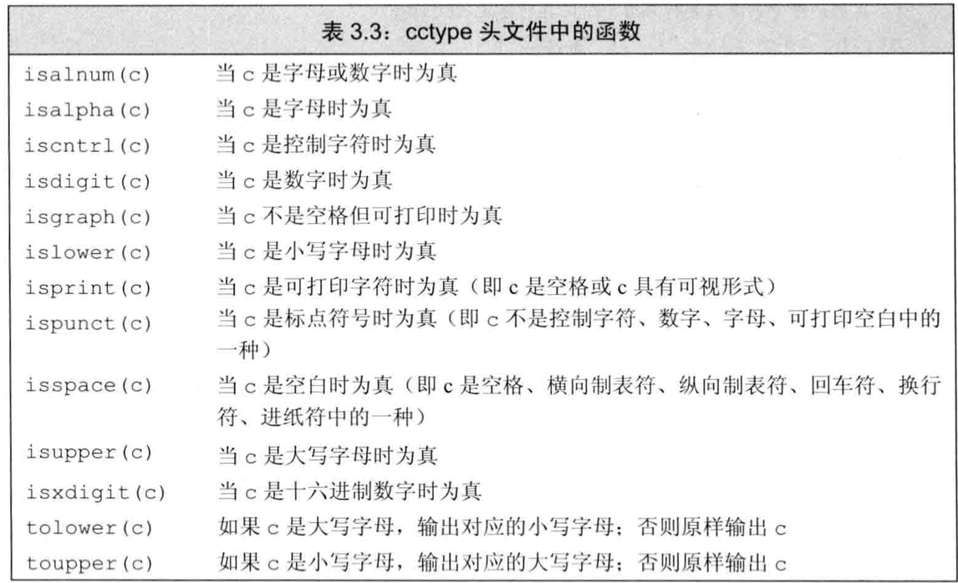

3.2 Vector

列表初始化：

vector<string> articles = {“a”,”an”,”the”}; //花括号

还可以用vector 对象容纳的元素数量和所有元素的统一初始值来初始化vector对象。

vector<int> ivec(10,-1); //10个int 类型的元素，每个都被初始化为-1.

vector<int> v4{10,1}; //v4有两个元素，值分别是10和1.花括号

像列表中添加元素：

push_back(); //向尾部添加元素

迭代器： 拥有begin和end成员

在大多数表达式中，使用数组类型的对象其实是使用一个指向该数组首元素的指针。

用begin(ia)/end(ia)找到ia数组的首/尾元素指针。

Go to 可以跳到同一函数的另一个语句。

Throw 表达式：程序的异常检测部分使用throw 表达式引发一个异常。

Throw runtime_error(“data error blablabla”);

Runtime_error是标准库异常类型的一种，定义在stdexcept头文件里。

Try 语句块：

Try{

*Program-statesments*

*//执行代码，如果代码失败，抛出runtime_error异常*

}catch(exception-declaration){

handler-statesments

}

函数：

函数的形参列表通常用逗号隔开，其中每个形参都是含有一个声明符的声明，即使两个形参的类型一样，也必须把两个类型都表示出来。

局部静态变量：

有时候，有必要令局部变量的声明走起贯穿函数调用及之后的时间。

实参是形参的初始值。

每次调用函数时都会重新创建它的形参，并且传入的实参对形参进行初始化

在形参声明里“&”符号是引用。

引用的具体用法：

<http://c.biancheng.net/cpp/biancheng/view/169.html>

#include <iostream>

using namespace std;

int main( )

{

void swap(int &,int &);

int i=3,j=5;

swap(i,j);

cout<<"i="<<i<<" "<<"j="<<j<<endl;

return 0;

}

void swap(int &a,int &b) //形参是引用类型

{

int temp;

temp=a;

a=b;

b=temp;

}

拷贝构造函数：

如果一个构造函数的第一个参数是自身类类型的引用，且任何额外参数都有默认值，则次构造函数是拷贝构造函数。

数据结构与算法：

通过new建构的对象，必须用delete删除。

算法分析：

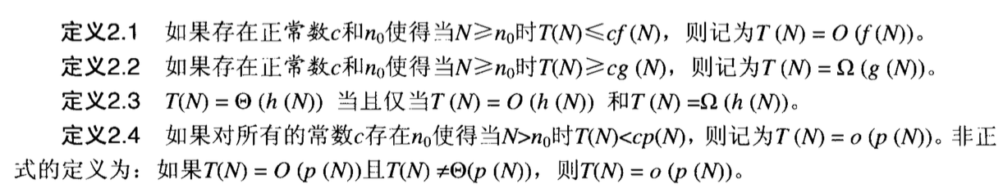

当我们说T(N) = Of((N)), 我们是在保证T(N)是以不快于f(N)的速度增长，一次f(N)是T(N)的一个上界。同理对于f(N) = Ω